План конспект непрерывной непосредственной образовательной деятельности
Конструирование из бумаги в средней группе
Тема: Лиса
Цель: Научить складывать лису в технике оригами, используя поэтапные схемы изготовления животного.
Задачи:
Формировать у детей умение использовать способ складывания бумаги пополам, совмещение противоположных сторон и углов. Заинтересовать детей изготовлением поделок из бумаги в технике оригами; помочь каждому ребенку добиваться желаемого результата и доводить начатое дело до конца;
Развивать память, внимание, логическое внимание, мелкую моторику рук, способствовать развитию конструктивных и творческих способностей ребенка;
Воспитывать усидчивость, самостоятельность, аккуратность.
Активизировать воображение детей.
Интеграция: «Художественно – эстетическое развитие», «Речевое развитие», «Социально – коммуникативное развитие»
Методы и приемы: наглядный, словесный, практический.
Материалы и оборудование: демонстрационный: изображение лисы. игрушка лиса. схема поэтапного складывания животного; раздаточный: на каждого ребенка бумажные квадраты оранжевого цвета, заготовки вырезанные из бумаги – нос и глазки черного цвета. клей, клеенки, салфетки.
Логика образовательной деятельности
- Организационный момент. Воспитатель загадывает загадку.
Летом, осенью, зимой
Идет по тропочке лесной.
След хвосточком заметает.
А как её зовут, кто знает?
(Лиса)
В. - Конечно, это лиса. Вот послушайте, что я Вам расскажу о лисах.
2. Беседа по картинке о лисах.
В - Окраска и размеры лисиц различны в разных местностях; всего насчитывают 40—50 подвидов, не учитывая более мелких форм. В общем, при продвижении на север лисицы становятся более крупными и светлыми, на юг — мелкими и более тускло окрашенными. В северных районах и в горах также чаще встречаются чёрно-бурые и другие формы окраски лисиц. Наиболее распространённый окрас лисы: ярко-рыжая спина, белое брюхо, тёмные лапы. Общие отличительные черты: тёмные уши и белый кончик хвоста. Внешне лисица представляет собой зверя среднего размера с изящным туловищем на невысоких, тонких лапах, с вытянутой мордой, острыми ушами и длинным пушистым хвостом.
В - Какие особые черты вы запомнили есть у лисиц?
В. Молодцы. Все запомнили. А хотите мы с вами сделаем своих лисичек из бумаги?
Ответы детей.
В. Тогда слушайте и смотрите внимательно. Для начала нам нужно размять наши пальчики.
3. Пальчиковая гимнастика. «Прогулка»
Пошли пальчики гулять,
Руки сжаты в кулаки, большие пальцы "бегут" по столу.
А вторые догонять.
По столу "бегут" указательные пальцы.
Треть пальчики бегом,
Средние пальцы.
А четвертые пешком.
Безымянные пальцы.
Пятый пальчик поскакал
Касаться стола ритмично обоими мизинцами.
И в конце пути упал.
Хлопнуть кулаками по столу.
4. Изготовление поделки используя схему.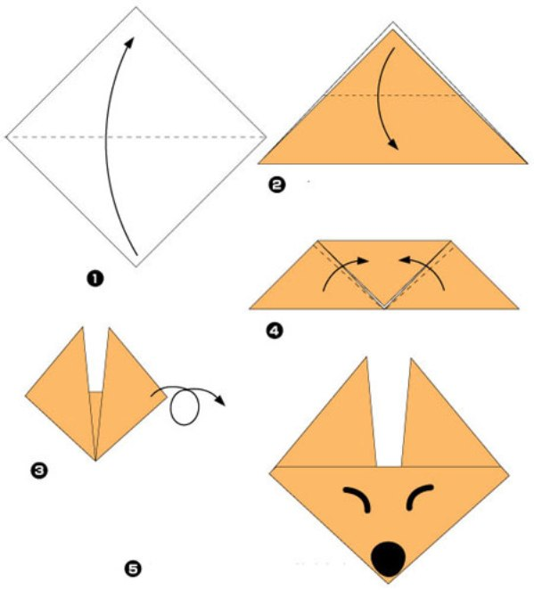
- Сегодня мы с вами будем делать лисичку, используя квадратный лист бумаги оранжевого цвета. Возьмите лист бумаги. Сложите его вдвое с угла на угол и установите заготовку сгибом вниз. Затем, отогните вперед верхний угол голову. Конец треугольника загибаем к серединке противоположной стороны. Левый боковой кончик загибаем наверх и правый боковой кончик тоже загибаем наверх, получились ушки.
Вот у нас и получилась мордочка лисички.
А чего же не хватает у нашей лисоньки?
В. Конечно же не хватает носика и глаз. Их нужно приклеить. (Дети приклеивают заготовки глаз и носика)
5. Физкультминутка «Лиса»
У лисицы острый нос, (показываем «острый» носик)
У нее пушистый хвост, (показываем руками сзади «хвост»)
Шуба рыжая лисы (поглаживаем себя по плечам, рукам)
Несказанной красоты.
Лиса важно похаживает, (идем важно, покачиваясь)
Шубу пышную поглаживает. (поглаживаем себя по плечам, рукам)
Я - охотница до птицы! (хватательные движения перед грудью)
Кур ловить я мастерица!
Как увижу - подкрадусь, (ладонь ставим на лоб «козырьком»)
И тихонько затаюсь. (присесть, сжаться в комок)
После прыгну и схвачу, (прыжок в сторону)
Деткам в норку отнесу. (побежали по кругу)
6 Итог: что мы сегодня делали? Какая лисичка получилась самая аккуратная? Что понравилось? А каких зверей еще хотели бы научиться делать?
Вот такие лисички у нас получились.

